Leps 3.0: un criterio probabilístico de resistencia al corte de enrocados y desmonte de mina para botaderos de gran altura
Autor(es) y afiliaciones por confirmar
Borrador del manuscrito. Formato de artículo de investigación.
Resumen
Las envolventes de Leps (1970) y su actualización como Leps 2.0 (Cylwik et al., 2025) son la referencia empírica para estimar la resistencia al corte de enrocados y desmonte de mina sin ensayos del sitio. La nueva generación de botaderos, de 500–700 m de altura, lleva esa estimación a esfuerzos que la base de datos no cubre y la usa en diseños por confiabilidad, que necesitan una distribución de la resistencia y no solo un valor central. Este trabajo propone Leps 3.0, un criterio probabilístico que conserva la forma y la tabla de Leps 2.0 y las convierte en un modelo jerárquico: el ángulo de referencia φ′₁ y el exponente de curvatura m son variables aleatorias de cada material, con medias que dependen de la calidad de la roca y de la relación de vacíos, y la dispersión dentro de cada material depende del esfuerzo. El modelo se calibró con 767 ensayos de 226 materiales y 36 publicaciones, y se evaluó fuera de muestra, dejando fuera cada publicación. Sin ensayos del sitio, el intervalo predictivo de 80 % contiene el 81 % de los ensayos y el 11 % queda bajo su percentil 10. Con ensayos del sitio de baja presión, la actualización bayesiana conjugada reduce a la mitad el ancho del intervalo a σ′_{n} ≥ 2 MPa (0.26 a 0.14 en ln τ) sin perder la calibración. La mediana de φ′₁ reproduce la tabla de Leps 2.0 con diferencias de 1.4° o menos. El 92 % de la varianza corresponde a diferencias entre materiales y no a la dispersión de los ensayos, de modo que la incertidumbre no se reduce al promediar a lo largo de una superficie de falla, sino con ensayos del material. La aplicación al desmonte de un yacimiento de skarn polimetálico en los Andes muestra cómo se integran los ensayos de gran escala por litología y cómo la mezcla de litologías del botadero estrecha la envolvente de diseño.
Palabras clave: enrocado; desmonte de mina; resistencia al corte; envolvente no lineal; modelo jerárquico; actualización bayesiana; botaderos de gran altura; diseño por confiabilidad.
1. Introducción
Leps (1970) reunió 109 ensayos triaxiales de gran escala y propuso tres envolventes no lineales para enrocados. Durante cinco décadas esas curvas se usaron en presas y botaderos cuando no había ensayos del sitio. Cylwik et al. (2025) las actualizaron con 938 ensayos de 40 publicaciones (Arrieta, 2025), propusieron un criterio basado en una ley de potencia con un solo parámetro de ajuste, el ángulo secante φ′₁ a σ′_{n} = 10 p_{a}, y un modelo empírico que estima φ′₁ a partir de la calidad de la roca y la relación de vacíos. Llamaron al conjunto Leps 2.0.
Dos cambios en la práctica minera piden un paso más. El primero es la escala: los botaderos de 500–700 m (Valenzuela et al., 2008) imponen en su base esfuerzos normales de 10–15 MPa, en un material que se tritura, pierde dilatancia y reduce su permeabilidad (Linero et al., 2007; Ovalle et al., 2020), mientras que la base de datos llega a σ′_{n} = 7.9 MPa. El segundo es el método de diseño: los análisis por confiabilidad y los criterios de aceptación por probabilidad de falla necesitan la distribución de la resistencia y su dependencia del esfuerzo, no un valor central con un factor de seguridad global. Leps 2.0 ya informa la dispersión de φ′₁ entre ensayos; falta un modelo que la organice por fuentes, la propague al esfuerzo de diseño, la reduzca con ensayos del sitio y diga cuánto crece al extrapolar.
Este trabajo propone Leps 3.0 con ese fin. Leps 3.0 no cambia la forma funcional ni la tabla de φ′₁ de Leps 2.0: las adopta como la media de un modelo jerárquico calibrado con la misma base de datos. Sus aportes son cuatro: (a) una distribución predictiva de la resistencia de un material nuevo, con su dependencia del esfuerzo; (b) una regla analítica para actualizarla con ensayos del sitio; (c) la verificación de ambas fuera de muestra, dejando fuera cada publicación; y (d) una implementación abierta que permite recalibrar el criterio cuando existan ensayos a mayor presión. La sección 5 lo aplica al desmonte de un yacimiento de skarn polimetálico en los Andes, con ensayos de gran escala por litología, para un botadero de 700 m.
2. Formulación
2.1 De la ley de potencia al modelo jerárquico
El criterio de Leps 2.0 (Cylwik et al., 2025) es una ley de potencia anclada en σ₀ = 10 p_{a}, con p_{a} = 0.1013 MPa:
τ = tan φ′₁ σ₀^{1−m} σ′_{n}^{m} (1)
En variables logarítmicas, x = ln(σ′_{n}/σ₀) e y = ln(τ/σ₀), la Ecuación 1 es una recta con ordenada θ = ln tan φ′₁ y pendiente m. Leps 3.0 trata cada material ensayado (un set de ensayos con la misma granulometría, densidad y litología) como una realización de una población:
y_{ij} = θ_{j} + m_{j} x_{ij} + ε_{ij}, ε_{ij} ~ N(0, σ_{ε}(x_{ij})²) (2)
θ_{j} = β_{c(j)} + β_{e} e_{j} + b_{0j}, m_{j} = μ_{m} + b_{1j}, (b_{0j}, b_{1j}) ~ N(0, Σ) (3)
donde i indica el ensayo y j el material; β_{c} es la ordenada de la calidad de roca c (buena, moderada o baja, según la Tabla 5 de Cylwik et al., 2025), β_{e} el efecto de la relación de vacíos inicial e, μ_{m} la curvatura media y Σ la covarianza entre materiales de (θ, m). El término ε corresponde a la dispersión de los ensayos de un mismo material, que incluye la variabilidad entre probetas y el error de medición, y su desviación σ_{ε} se estima por rango de esfuerzo. Es un modelo lineal mixto (Laird y Ware, 1982). Con β_{e} y β_{c}, la mediana de φ′₁ reproduce la relación φ′₁ = φ′_{e=0} − ω e de Leps 2.0; con Σ y σ_{ε} = 0, la Ecuación 2 es la Ecuación 1.
2.2 Distribución predictiva
Para un material nuevo de calidad c y relación de vacíos e, sin ensayos, el par (θ, m) tiene distribución normal con media (β_{c} + β_{e} e, μ_{m}) y covarianza Σ. La resistencia en un punto a un esfuerzo σ′_{n} tiene entonces:
E[y] = β_{c} + β_{e} e + μ_{m} x, Var[y] = z^{T} Σ z + σ_{ε}(x)², z = (1, x) (4)
La varianza crece con x²: la incertidumbre es mínima cerca de σ₀ y aumenta al alejarse, en particular al extrapolar hacia los esfuerzos de la base de un botadero alto. El primer término es la incertidumbre de la envolvente media del material; el segundo, la dispersión de un ensayo en torno a ella. La distinción importa en el diseño: la resistencia movilizada por una superficie de falla extensa promedia el segundo término, pero no el primero (Vanmarcke, 1977).
2.3 Actualización con ensayos del sitio
Si se dispone de n ensayos del material, con pares (x_{i}, y_{i}), la distribución de (θ, m) se actualiza con la posterior gaussiana analítica del modelo lineal con previa conocida:
C_{post} = (Σ⁻¹ + Z^{T} R⁻¹ Z)⁻¹, μ_{post} = C_{post} (Σ⁻¹ μ₀ + Z^{T} R⁻¹ y) (5)
con Z la matriz de filas (1, x_{i}), R = diag(σ_{ε}(x_{i})²) y μ₀ la media previa. Con uno o dos ensayos, el material se acerca a la previa; con ensayos en un rango amplio de esfuerzos, dominan los datos. Los triaxiales se convierten a pares (σ′_{n}, τ) con las Ecuaciones 13, 14 y 16 de Cylwik et al. (2025), que dependen de m; la conversión se itera con el m posterior.
2.4 Restricción de forma
Una envolvente con ley de potencia y m > 1 es convexa y su ángulo secante crece sin límite con el esfuerzo, lo que no tiene respaldo físico en materiales granulares. Leps 3.0 condiciona la distribución de (θ, m) a m ≤ 1: m se muestrea de su marginal normal truncada y θ de su distribución condicional dado m. La restricción casi no actúa en la previa (P[m > 1] = 0.3%), pero es necesaria tras actualizar con materiales cuya resistencia secante no disminuye en el rango ensayado, como el del ejemplo de la sección 4.4.
2.5 Dominio
Leps 3.0 hereda el dominio de aplicación de Leps 2.0 (D₅₀ > 2 mm y finos < 25 %) y lo extiende con dos avisos que forman parte del criterio: sobre σ′_{n} = 7.9 MPa no hay datos en la base, y sobre tres veces el σ′_{n} máximo ensayado en el sitio los intervalos actualizados no han sido verificados. En ambos casos la envolvente se extrapola con el mismo modelo y su banda crece según la Ecuación 4, pero la cobertura de esa banda no tiene contraste empírico.
3. Datos y métodos
3.1 Base de datos
Se usó la base de datos publicada con Leps 2.0 (Arrieta, 2025). Se retuvieron 767 ensayos de 226 sets y 36 publicaciones que cumplen tres condiciones: σ′₃ ≥ 60 kPa en los triaxiales, relación de vacíos inicial informada y al menos dos ensayos por set. El límite de 60 kPa sigue la guía 60-600 de Cylwik et al. (2025), que reconoce el mayor error de los ensayos a muy bajo confinamiento. Los sets se identificaron por publicación y código, y la calidad de roca se asignó según la Tabla 5 de Cylwik et al. (2025). La Figura 1 muestra la distribución de σ′_{n}: 90 ensayos superan 3 MPa y provienen de 8 publicaciones.
Figura 1
Distribución de σ′n en la base de calibración y esfuerzos de un botadero de 700 m
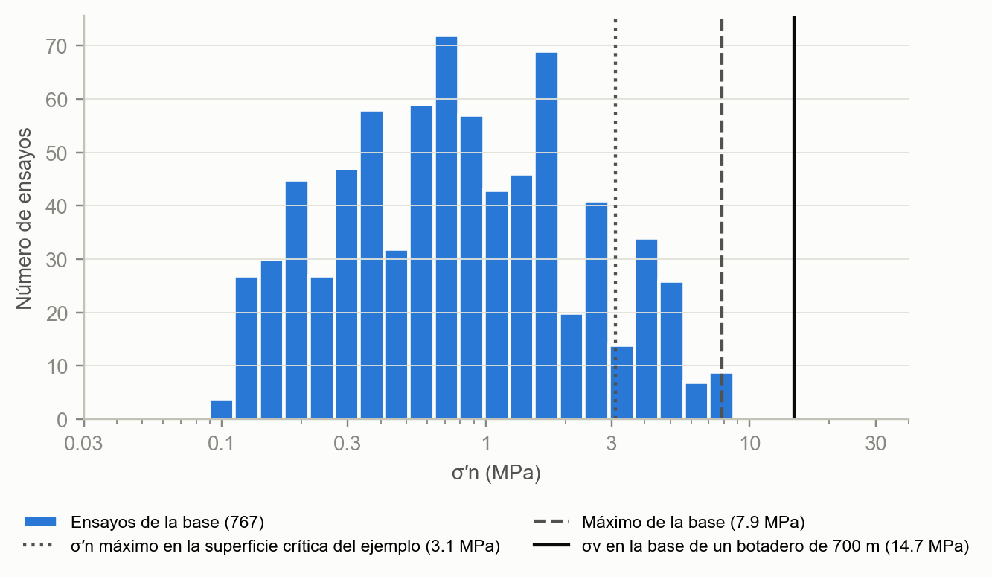
Fuente: elaboración propia con datos de Arrieta (2025). La superficie crítica es la del ejemplo de la sección 5.4.
3.2 Estimación
Los efectos fijos (β_{c}, β_{e}, μ_{m}) y la covarianza Σ se estimaron por máxima verosimilitud restringida (Seabold y Perktold, 2010). La dispersión dentro de cada material, σ_{ε}, se estimó con los residuos condicionales en cuatro rangos de x, con límites en σ′_{n} = 0.37, 1.0 y 2.75 MPa, y se interpola linealmente entre los centros de los rangos para evitar saltos en la banda.
3.3 Evaluación fuera de muestra
Se repitió la estimación dejando fuera cada publicación y se predijeron sus ensayos, de modo que cada predicción corresponde a un laboratorio, un material y un procedimiento que el modelo no vio. Se evaluaron dos modos de uso:
- Modo A, sin ensayos del sitio: distribución predictiva de la Ecuación 4 con la calidad de roca y e.
- Modo B, con ensayos del sitio: en cada set con al menos dos ensayos de σ′_{n} ≤ 1.5 MPa y uno de σ′_{n} ≥ 2 MPa, se actualizó con los primeros (Ecuación 5) y se predijeron los segundos.
Las métricas son la cobertura de los intervalos centrales de 80 % y 90 %, la fracción de ensayos bajo el percentil 10, que debe ser cercana a 10 % para que una envolvente de diseño P10 signifique lo que dice, el ancho del intervalo y el puntaje de probabilidad continua CRPS (Gneiting y Raftery, 2007), que premia a la vez la calibración y la precisión. Como referencia se usó la práctica habitual de asignar a la envolvente central una dispersión constante en ln τ, estimada en el mismo pliegue de entrenamiento.
4. Resultados
4.1 Parámetros y relación con Leps 2.0
La Tabla 1 resume los parámetros. La curvatura media es μ_{m} = 0.860 y la desviación entre materiales es 0.051 en m y 0.097 en θ, con una correlación de −0.27: los materiales más resistentes a σ₀ tienden a ser algo más curvos, como predice la relación entre dilatancia y esfuerzo de Bolton (1986). El efecto de la relación de vacíos equivale a 17° por unidad de e a φ′₁ ≈ 41°, del orden de los 20° de Leps 2.0.
Tabla 1
Parámetros de Leps 3.0
Parámetro | Valor | Interpretación
β_{c}, calidad buena | 0.264 | φ′_{e=0} = 52.5°
β_{c}, calidad moderada | 0.140 | φ′_{e=0} = 49.0°
β_{c}, calidad baja | 0.027 | φ′_{e=0} = 45.8°
β_{e} | −0.589 | ≈ 17° por unidad de e a φ′₁ ≈ 41°
μ_{m} | 0.860 | Curvatura media
Desviación de θ entre materiales | 0.097 | ≈ ±2.7° en φ′₁
Desviación de m entre materiales | 0.051
Correlación de θ y m | −0.27
σ_{ε} por rango de σ′_{n} (MPa) | 0.034 / 0.028 / 0.029 / 0.019 | < 0.37; 0.37–1.0; 1.0–2.75; > 2.75
Fuente: elaboración propia con datos de Arrieta (2025); 767 ensayos, 226 sets.
La Tabla 2 compara la mediana de φ′₁ de la previa con la tabla de Leps 2.0. Las diferencias son de 1.4° o menos: el modelo jerárquico, estimado de forma independiente y con la curvatura libre, llega a la misma tabla. Esto confirma la tabla de Leps 2.0 y permite usarla como la media de Leps 3.0 sin recalibrarla.
Tabla 2
Mediana de φ′1 en Leps 3.0 frente a Leps 2.0
Calidad de roca | e = 0.30 | e = 0.45 | e = 0.60
Buena | 47.5° / 47° | 45.0° / 44° | 42.4° / 41°
Moderada | 44.0° / 44° | 41.4° / 41° | 38.9° / 38°
Baja | 40.7° / 41° | 38.3° / 38° | 35.8° / 35°
Nota: cada celda indica Leps 3.0 / Leps 2.0 (φ′e=0 − 20e).
Fuente: elaboración propia; Leps 2.0 según Cylwik et al. (2025).
4.2 Banda predictiva
La Figura 2 muestra la distribución predictiva del ángulo secante para un material nuevo de calidad moderada con e = 0.45. La mediana baja de 41.5° a 1 MPa a 32.6° a 10 MPa. El intervalo de 80 % mide 7.4° a 1 MPa y 8.7° a 10 MPa, y el percentil 10 a 10 MPa es 28.4°. Sobre 7.9 MPa la banda es una extrapolación del modelo.
Figura 2
Distribución predictiva del ángulo secante de un material nuevo de calidad moderada, e = 0.45
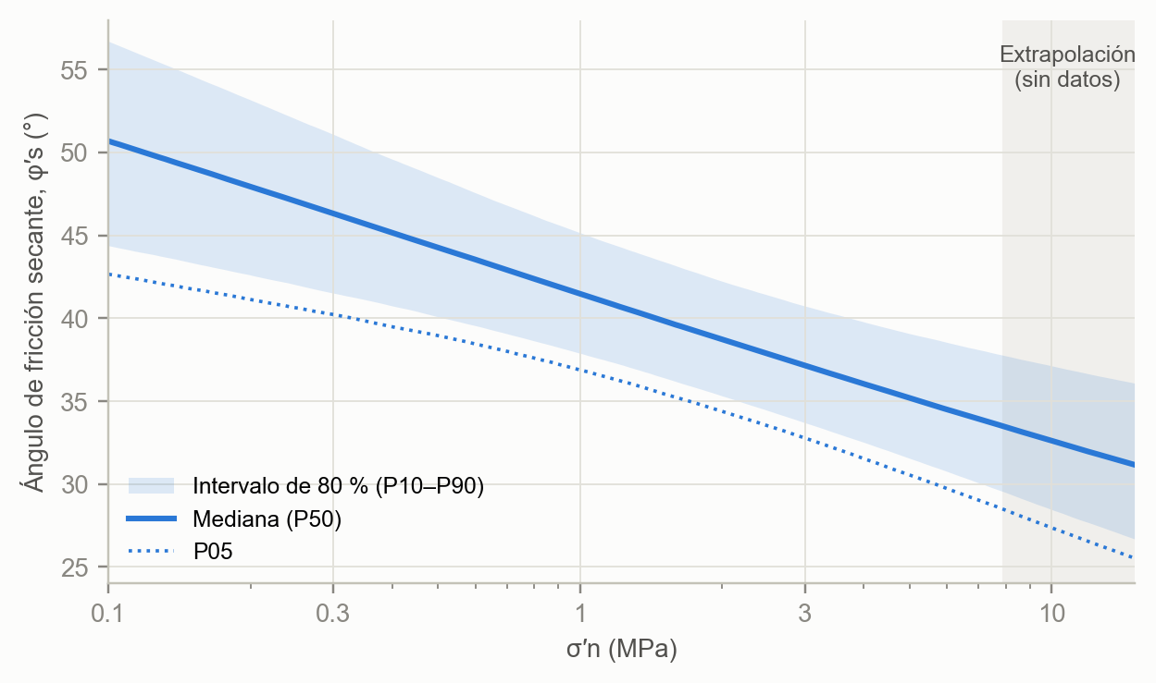
Fuente: elaboración propia con datos de Arrieta (2025).
4.3 Calibración fuera de muestra
Sin ensayos del sitio (modo A), el intervalo de 80 % contiene el 81 % de los 767 ensayos y el de 90 %, el 90 %; el 11 % de los ensayos queda bajo el percentil 10. La calibración se mantiene por rango de esfuerzo (Tabla 3 y Figura 3), con una tendencia a intervalos más anchos que lo necesario sobre 2.75 MPa, donde la fracción bajo el percentil 10 es menor que la nominal. La referencia con dispersión constante tiene una cobertura global parecida, pero es demasiado estrecha a bajo esfuerzo y demasiado ancha a alto esfuerzo, porque no modela el crecimiento de la incertidumbre con la distancia al anclaje ni su reducción en el rango con más ensayos. Su CRPS es 0.0696, frente a 0.0656 de Leps 3.0.
Tabla 3
Calibración de los intervalos sin ensayos del sitio (evaluación dejando fuera cada publicación)
σ′_{n} (MPa) | Ensayos | Leps 3.0: cobertura 80 % | Leps 3.0: bajo P10 | Dispersión constante: cobertura 80 % | Dispersión constante: bajo P10
< 0.37 | 208 | 75 % | 11 % | 68 % | 5 %
0.37–1.0 | 255 | 80 % | 13 % | 84 % | 7 %
1.0–2.75 | 205 | 82 % | 10 % | 89 % | 7 %
2.75–9 | 99 | 91 % | 4 % | 96 % | 4 %
Total | 767 | 81 % | 11 % | 82 % | 6 %
Nota: valores nominales de 80 % y 10 %. La referencia usa la envolvente central de Leps 2.0 con una dispersión constante en ln τ.
Fuente: elaboración propia con datos de Arrieta (2025).
Figura 3
Calibración de los intervalos por rango de esfuerzo, sin ensayos del sitio
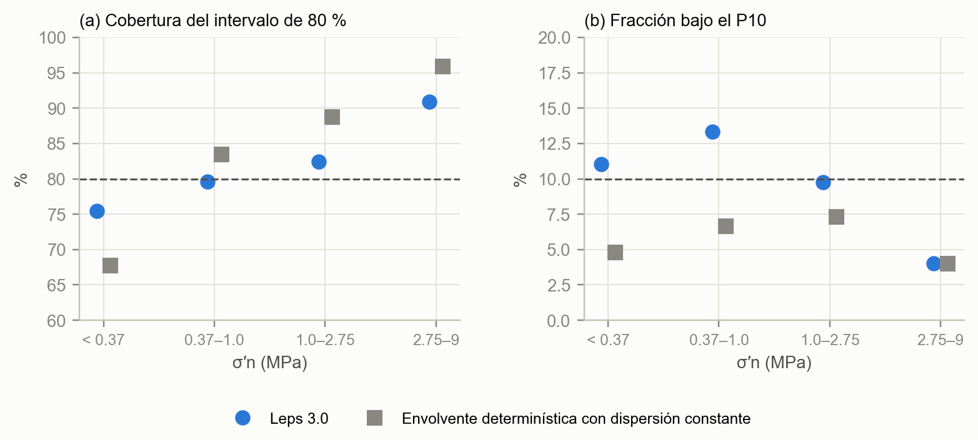
Fuente: elaboración propia con datos de Arrieta (2025). Las líneas discontinuas son los valores nominales.
4.4 Actualización con ensayos del sitio
En el modo B (46 sets, 13 publicaciones, 64 ensayos de σ′_{n} ≥ 2 MPa), se compararon las predicciones de los mismos ensayos sin y con los ensayos del sitio de σ′_{n} ≤ 1.5 MPa. Sin ellos, el intervalo de 80 % contiene el 94 % de esos ensayos y el 3 % queda bajo el percentil 10: para esos materiales, la previa es más ancha que lo necesario. Con la actualización, el ancho medio del intervalo baja de 0.26 a 0.14 en ln τ, es decir, a la mitad, con una cobertura de 77 % y un 8 % bajo el percentil 10, más cerca de los valores nominales. El CRPS es el mismo en ambos casos (0.043 y 0.043): los ensayos de baja presión no mejoran en promedio la mediana extrapolada, pero permiten usar una banda de la mitad del ancho sin perder la calibración.
La Figura 4 muestra un caso del yacimiento de la sección 5: tres triaxiales drenados en probetas de 1 m de diámetro de hornfels, con σ′₃ de 0.98 a 2.45 MPa. La previa, de calidad moderada y e = 0.31, tiene φ′₁ = 43.8° y una mediana que baja a 34.8° a 10 MPa. Los ensayos muestran un ángulo secante que no baja con el esfuerzo. La posterior sin restricción tiene m = 1.04; con m ≤ 1, la envolvente queda casi lineal, con mediana de 43.6° e intervalo de 80 % de 42.6–44.6° a 10 MPa, frente a 30.4–39.4° de la previa. Ese intervalo estrecho supone que la curvatura observada hasta 4.3 MPa se mantiene más allá; a 10 MPa se está a más del doble del esfuerzo ensayado, y sobre 13 MPa, fuera del dominio verificado (sección 2.5).
Figura 4
Actualización con tres ensayos de gran escala de hornfels del yacimiento de skarn
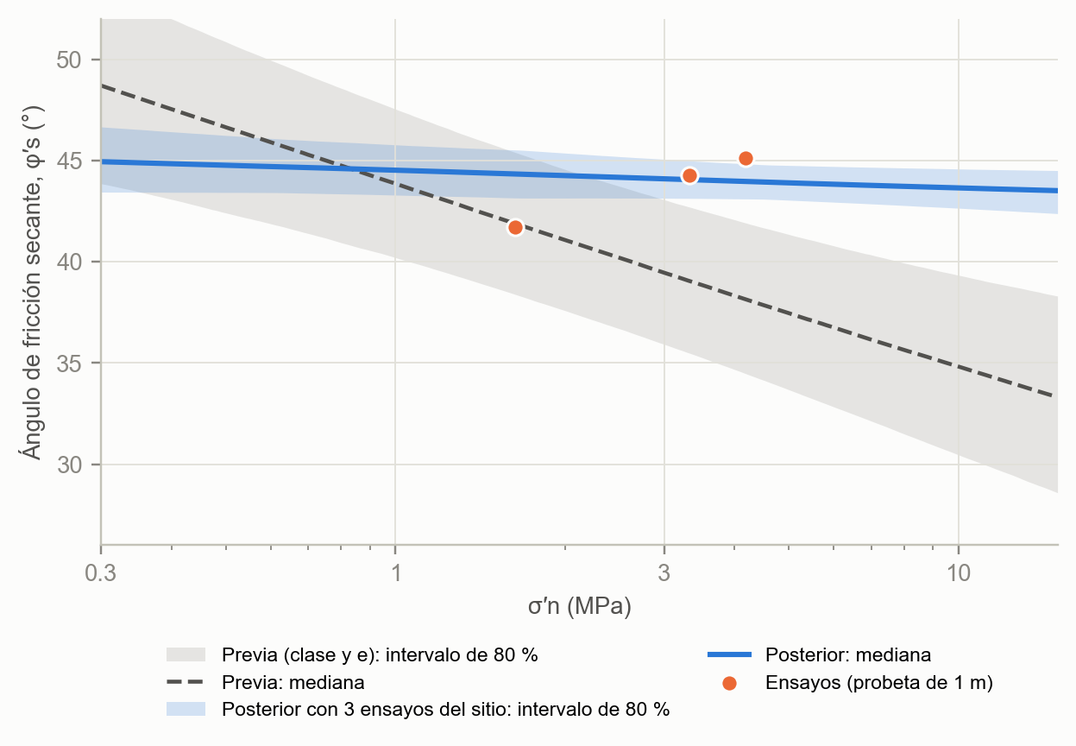
Fuente: elaboración propia. Pares (σ′n, τ) de los ensayos calculados con m = 1.
5. Aplicación al desmonte de un yacimiento de skarn
5.1 Datos del sitio
El yacimiento es un skarn polimetálico en los Andes, con desmonte de mármol, hornfels, intrusivo, caliza y margas. Según el plan de minado, la composición en masa del desmonte es 39 % mármol, 19 % hornfels, 19 % margas y limolitas, 15 % intrusivo y 8 % caliza. Se compilaron y verificaron contra los informes originales los ensayos de laboratorio de 2010–2025: 64 triaxiales drenados utilizables en 22 sets, 32 en probetas de 0.6–1.0 m de diámetro y 32 en probetas de 152 mm, con σ′₃ de hasta 2.45 MPa. Se excluyeron ensayos repetidos entre informes, ensayos detenidos antes de la falla, ensayos cíclicos y ensayos no drenados. La falla se definió en el máximo desviador. La resistencia a compresión uniaxial de referencia se tomó de ensayos directos sobre testigos; el mármol es la litología más débil, con 48 MPa.
5.2 Resultados de los ensayos
La Figura 5 compara el ángulo secante de los ensayos del sitio con la base de calibración. En probetas de gran escala, el exponente ajustado por set va de 0.88 a 1.0 entre 0.5 y 2.5 MPa, en la parte alta de la distribución poblacional (media 0.86). En el hornfels, el ángulo secante aumenta de 41.4° a 1 MPa a 46.5° a 2.45 MPa. Para σ′_{n} de 3–6 MPa, la mediana del sitio es 39.9° (percentil 10: 38.3°), frente a 37.8° (35.2°) de la base de calibración. El efecto de escala entre probetas de 152 mm y de 1 m es del orden de 1° en el hornfels.
Figura 5
Ángulo secante de los ensayos del yacimiento por litología y escala, sobre la base de calibración
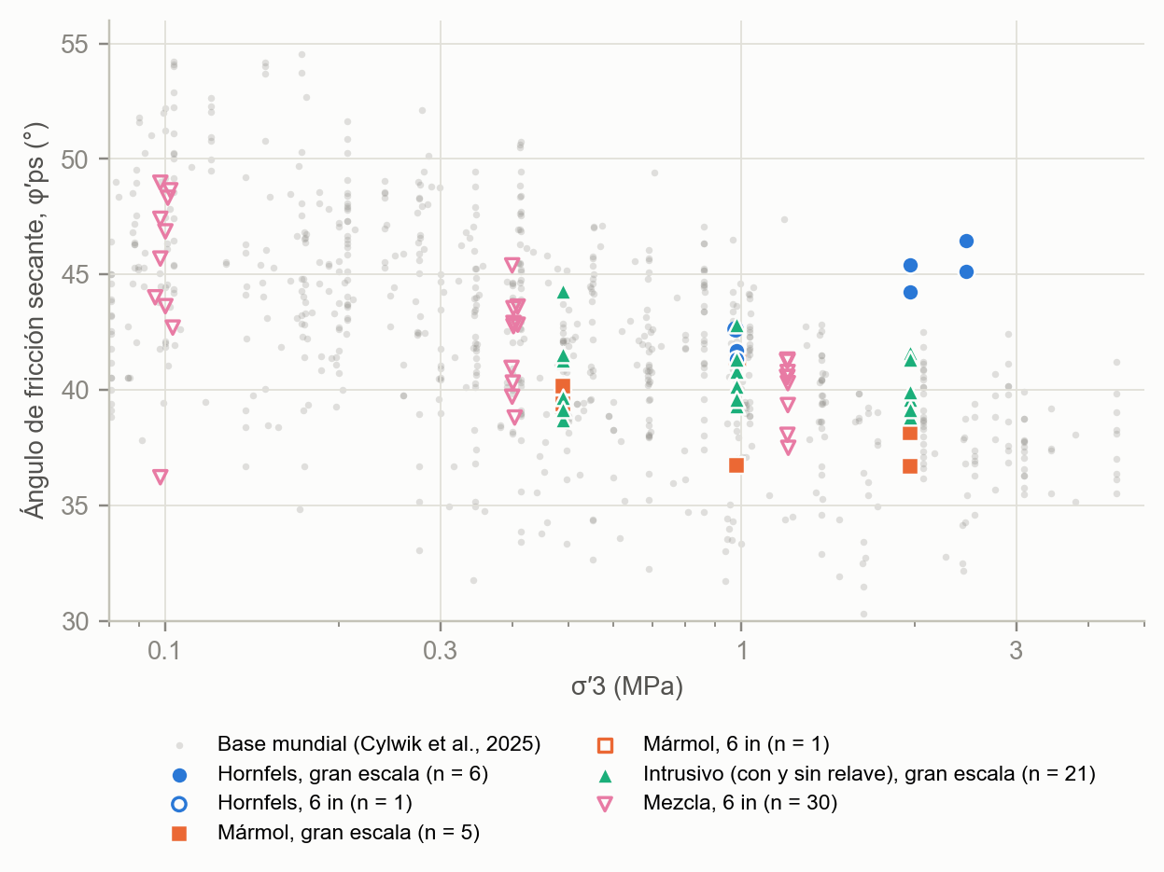
Fuente: elaboración propia con ensayos del yacimiento y datos de Arrieta (2025).
La rotura de partículas, medida con el índice de Marsal (1967), es menor que en la base de calibración a igual σ′₃: 17 % frente a 29 % a 1 MPa (Figura 6). Su efecto depende de la litología. Con una densificación parecida durante la consolidación, el mármol pierde resistencia con la rotura (de 40° a 37°) y el hornfels la gana, lo que apunta a la mineralogía: el clivaje de la calcita frente a los silicatos angulosos del hornfels. Dentro de cada set, la relación de vacíos al inicio del corte explica parte del aplanamiento de la envolvente, pero es colineal con σ′₃ y los datos no permiten separar ambos efectos. En mezclas de intrusivo con 9–13 % de relaves en co-disposición, φ′₁ es 1.8° mayor que sin relaves; en material suelto de menos de 25 mm, la caída se concentra sobre 20 % de relaves.
Figura 6
Índice de rotura de Marsal de los ensayos del yacimiento y de la base de calibración
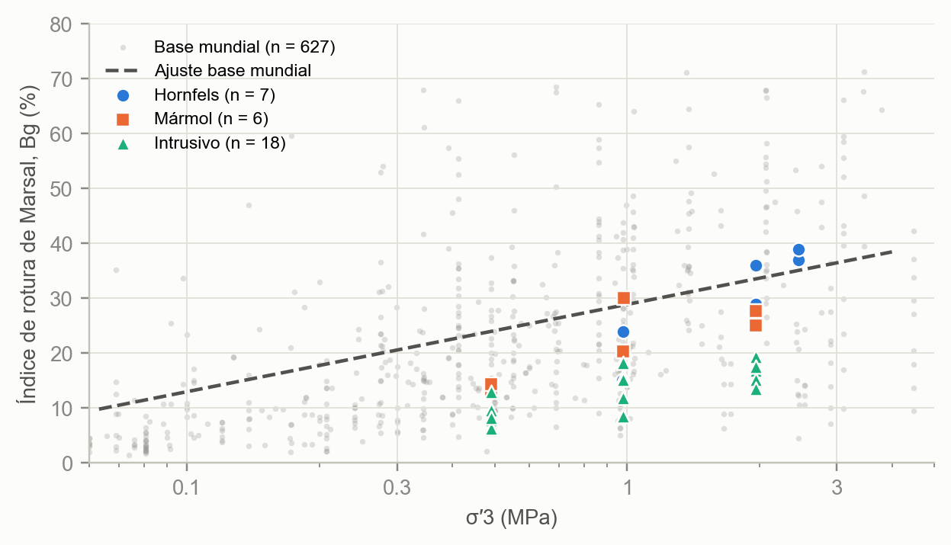
Fuente: elaboración propia con ensayos del yacimiento y datos de Arrieta (2025).
5.3 Envolventes por litología
Para cada litología se combinó la previa de su calidad de roca, con e = 0.42 (mediana de los ensayos de gran escala del sitio), con las posteriores de sus sets sin relaves, cada una con su incertidumbre más la variabilidad entre materiales Σ. La caliza y las margas no tienen ensayos y conservan la previa. La Tabla 4 y la Figura 7 dan la envolvente de un material nuevo de cada litología, con m ≤ 1.
Tabla 4
Ángulo secante φ′s (°) de un material nuevo de cada litología, P50 / P10
Litología | Masa | Sets | φ′₁ / m | 1 MPa | 3 MPa | 6 MPa | 10 MPa | 15 MPa
Hornfels | 19 % | 3 | 41.8° / 0.96 | 42.2 / 38.2 | 40.2 / 36.3 | 39.0 / 34.8 | 38.2 / 33.5 | 37.5 / 32.4
Intrusivo | 15 % | 2 | 39.1° / 0.94 | 39.3 / 35.3 | 37.0 / 33.0 | 35.6 / 31.3 | 34.5 / 29.8 | 33.8 / 28.6
Mármol | 39 % | 2 | 39.0° / 0.89 | 39.1 / 35.0 | 35.6 / 31.7 | 33.5 / 29.2 | 32.0 / 27.2 | 30.8 / 25.6
Caliza y margas (sin ensayos) | 27 % | 0 | 38.7° / 0.86 | 38.9 / 34.0 | 34.5 / 29.9 | 31.9 / 26.9 | 30.1 / 24.6 | 28.7 / 22.8
Botadero (mezcla por masa) | 100 % |  |  | 39.7 / 35.1 | 36.4 / 31.6 | 34.4 / 28.9 | 33.0 / 26.9 | 31.9 / 25.3
Nota: φ′1 y m son las medias posteriores de la litología. Sobre σ′n ≈ 4 MPa no hay ensayos del sitio.
Fuente: elaboración propia con ensayos del yacimiento y datos de Arrieta (2025).
Figura 7
Envolventes P50 y P10 por litología del desmonte del yacimiento
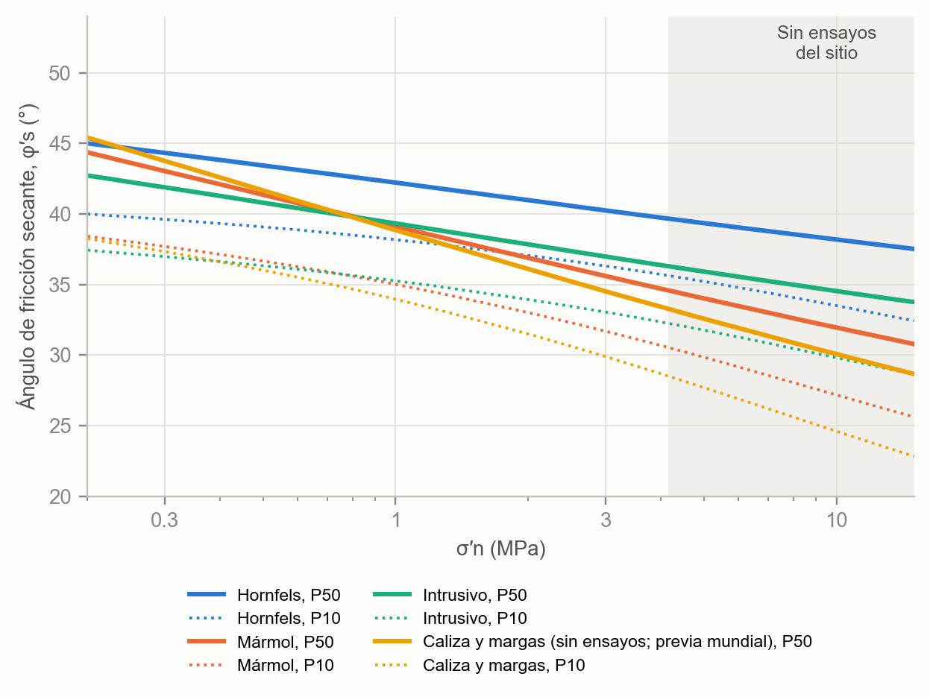
Fuente: elaboración propia con ensayos del yacimiento y datos de Arrieta (2025).
El hornfels y el intrusivo, con exponentes posteriores de 0.96 y 0.94, mantienen la resistencia a alta presión. El mármol, con m = 0.89, es la litología dominante y la que más la pierde. La caliza y las margas, sin ensayos, tienen la banda más ancha y son la mayor fuente de incertidumbre del botadero.
5.4 Estabilidad de un botadero de 700 m
Se analizó un botadero genérico de 700 m con talud global 2H:1V, γ = 21 kN/m³ y fundación de roca competente horizontal, con el método de Bishop (1955) y la envolvente no lineal linealizada en la tangente al σ′_{n} de cada dovela. La implementación en Python reproduce los factores de seguridad de Slide2 9.043 (Rocscience, s. f.) con diferencias de 0.008 o menos. Se usaron tres envolventes para cada material (Tabla 5): la mediana; el percentil 10 de la envolvente media, que corresponde a la escala de la superficie de falla; y el percentil 10 puntual, que incluye la dispersión de un ensayo. Para el desmonte del yacimiento, la envolvente media del botadero promedia τ entre litologías ponderadas por masa, cada una con su incertidumbre, y trata la caliza y las margas como un solo material porque comparten la previa.
Tabla 5
Factor de seguridad del botadero de 700 m sobre fundación horizontal, método de Bishop
Material | P50 | P10 de la envolvente media | P10 puntual
Material genérico, calidad moderada, e = 0.45 | 1.71 | 1.51 | 1.50
Desmonte del yacimiento (mezcla de litologías) | 1.65 | 1.53 | 1.37
Nota: σ′n máximo en la superficie crítica de 2.8–3.1 MPa.
Fuente: elaboración propia.
Dos resultados orientan el diseño. En el material genérico, el FS con el percentil 10 de la envolvente media (1.51) casi coincide con el del percentil 10 puntual (1.50): la incertidumbre de un material sin ensayos está en cuál es su envolvente y no en la dispersión de sus ensayos, de modo que promediar a lo largo de la superficie no la reduce. En el desmonte del yacimiento, en cambio, el promedio entre litologías sube el FS del percentil 10 de 1.37 a 1.53, porque los errores de litologías distintas son en parte independientes. La superficie crítica de este ejemplo llega a σ′_{n} ≈ 3 MPa, dentro del rango de la base; en un botadero sobre ladera o con debilidades en la fundación, el mecanismo puede bajar a esfuerzos de 6–15 MPa, donde la banda proviene de la extrapolación.
5.5 Presión de poros
En la base de un botadero alto, el desmonte triturado tiene menor permeabilidad y puede responder de forma contractiva. La presión de poros por consolidación durante el crecimiento, calculada con la ecuación de Terzaghi con carga creciente, no supera 0.4 % de σ_{v} en una capa basal saturada de 30 m con k ≥ 10⁻⁷ m/s, aun con un crecimiento de 100 m/año; para llegar a Δu/σ_{v} = 0.1 se requiere k ≈ 10⁻⁹ m/s (Figura 8). El riesgo de presión de poros viene de la saturación de la base y de la respuesta no drenada de un material contractivo, como en los deslizamientos por licuación de botaderos de carbón (Dawson et al., 1998; Hungr et al., 2002), y no de la consolidación. Leps 3.0 describe la resistencia drenada; la no drenada requiere ensayos propios (sección 6).
Figura 8
Exceso de presión de poros por consolidación en la base de una capa saturada de 30 m al terminar un botadero de 700 m
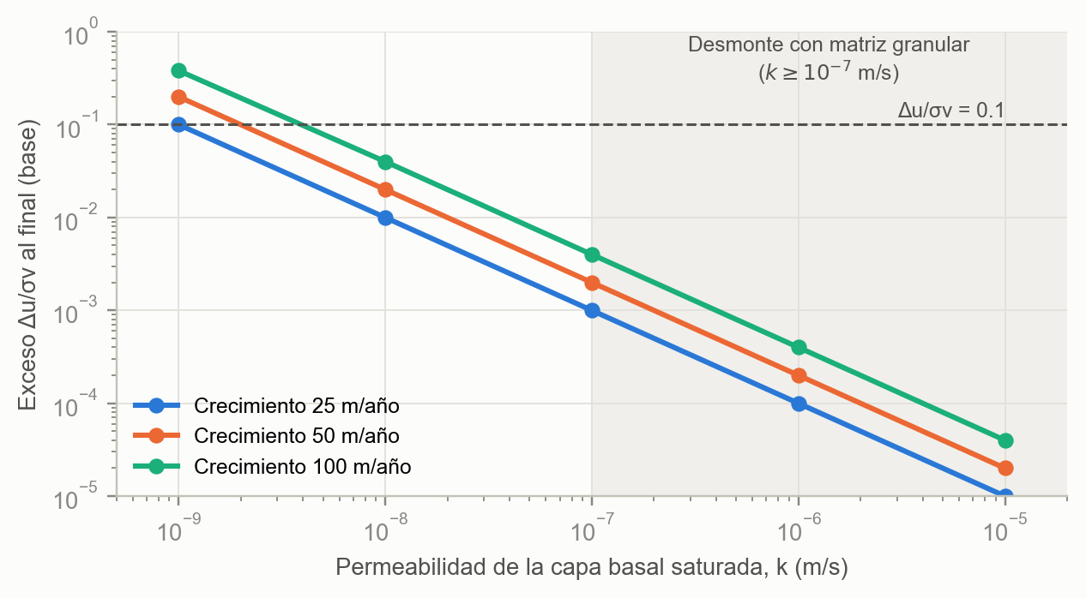
Fuente: elaboración propia. Módulo edométrico M = 50 MPa; con M = 150 MPa los valores se dividen por tres.
6. Discusión
6.1 Qué agrega un criterio probabilístico
Leps 3.0 no cambia la envolvente central de Leps 2.0; cambia lo que el criterio entrega. Para un material nuevo, entrega una distribución calibrada fuera de muestra, cuya banda crece con la distancia al anclaje y se puede leer en el percentil que pida el diseño. Con ensayos del sitio, entrega una regla analítica para combinarlos con la experiencia de la base mundial, que pesa más cuantos menos ensayos hay. Y para cada análisis, separa la incertidumbre de la envolvente media del material de la dispersión de un ensayo, una distinción que define qué percentil corresponde a una superficie de falla de gran tamaño.
La descomposición de la varianza tiene una consecuencia práctica directa: a σ₀, el 92 % de la varianza predictiva corresponde a diferencias entre materiales. Esa parte no se promedia en una superficie de falla dentro de un mismo material y solo se reduce con ensayos de ese material. El modo B muestra que unos pocos ensayos convencionales reducen el ancho de la banda a alta presión a la mitad. En términos de valor de información, el primer ensayo de gran escala de una litología sin ensayos vale más que repetir ensayos de una litología ya caracterizada; en el ejemplo, eso apunta a la caliza y las margas.
6.2 Limitaciones
- Los ensayos con σ′_{n} > 3 MPa provienen de 8 publicaciones, y no hay ensayos en la mitad inferior de un botadero de 700 m. Sobre 7.9 MPa, la forma y la banda son una extrapolación del modelo.
- La covarianza Σ se estimó con la base mundial. En un solo yacimiento, la variabilidad entre materiales de una misma litología es menor, de modo que la previa es conservadora para el sitio.
- El promedio entre litologías supone errores independientes entre ellas. Un sesgo común, como el de un laboratorio o un procedimiento de preparación, no se promedia; la variabilidad espacial dentro de la masa requiere un modelo de campo aleatorio (Vanmarcke, 1977; Phoon y Kulhawy, 1999).
- Las probetas usan granulometrías escalpadas o paralelas con D_{max} ≤ 200 mm, y su correspondencia con el material de campo depende de la razón entre el diámetro de la probeta y D_{max} (Girumugisha et al., 2024).
- Leps 3.0 describe la resistencia drenada. Para la base saturada de un botadero alto, la resistencia no drenada debe medirse en ensayos a alta presión sobre la granulometría triturada; mientras no existan, la razón S_{u}/σ′_{3c} = 0.28–0.29 de Valenzuela et al. (2008) sirve como valor de tamizaje.
6.3 Un criterio que se actualiza
Leps 3.0 se define por sus parámetros poblacionales (β, μ_{m}, Σ y σ_{ε}) y por el procedimiento para estimarlos y evaluarlos, no por valores fijos. Cuando se publiquen ensayos drenados con σ′_{n} de 5–15 MPa, los parámetros se recalculan con el mismo programa, la evaluación dejando fuera cada publicación dirá si la ley de potencia sigue siendo suficiente o si conviene un término de estado crítico, y la cobertura de la banda extrapolada se podrá contrastar. La agenda que define la vigencia del criterio es concreta: triaxiales drenados de gran escala con σ′₃ de 5–10 MPa en desmonte de distintas litologías, ensayos no drenados a alta presión sobre granulometrías trituradas, permeabilidad después de la rotura y monitoreo piezométrico en la base de botaderos altos.
7. Conclusiones
- Leps 3.0 convierte el criterio de Leps 2.0 en un modelo jerárquico en el que φ′₁ y m son variables aleatorias de cada material. Su mediana reproduce la tabla de Leps 2.0 con diferencias de 1.4° o menos.
- Sin ensayos del sitio, el intervalo de 80 % contiene el 81 % de los ensayos de publicaciones no usadas en la calibración, y el 11 % queda bajo el percentil 10. La banda crece con la distancia al anclaje y cuantifica la incertidumbre de extrapolar a la base de botaderos altos.
- La actualización bayesiana conjugada con ensayos del sitio de baja presión reduce a la mitad el ancho de la banda a alta presión y mantiene su calibración.
- El 92 % de la varianza corresponde a diferencias entre materiales: la incertidumbre se reduce con ensayos del material, no al promediar a lo largo de una superficie de falla. El promedio entre litologías independientes sí estrecha la envolvente de diseño de un botadero mixto.
- En el desmonte del yacimiento de skarn, los ensayos de gran escala muestran envolventes casi lineales hasta 2.5 MPa en hornfels e intrusivo y una pérdida de resistencia con la rotura en el mármol, la litología dominante. Las litologías sin ensayos son la mayor fuente de incertidumbre.
Disponibilidad de datos y programas
La base de datos de calibración es pública (Arrieta, 2025). La implementación de referencia de Leps 3.0 (módulo en Python con pruebas), los parámetros calibrados y los programas de evaluación están disponibles en repositorio público por definir. Los ensayos del yacimiento son confidenciales; los valores agregados usados en la sección 5 se informan en el texto y las tablas.

Referencias
Arrieta, M. (2025). Rockfill test database [Base de datos]. Zenodo. https://doi.org/10.5281/zenodo.14665504
Bishop, A. W. (1955). The use of the slip circle in the stability analysis of slopes. Géotechnique, 5(1), 7–17. https://doi.org/10.1680/geot.1955.5.1.7
Bolton, M. D. (1986). The strength and dilatancy of sands. Géotechnique, 36(1), 65–78. https://doi.org/10.1680/geot.1986.36.1.65
Cylwik, S. D., Arrieta, M., Cunning, J. C. y Hawley, P. M. (2025). Update to the Leps strength envelopes for rockfill based on 900 large-scale triaxial tests. International Journal of Geomechanics, 25(12), 04025285. https://doi.org/10.1061/IJGNAI.GMENG-12050
Dawson, R. F., Morgenstern, N. R. y Stokes, A. W. (1998). Liquefaction flowslides in Rocky Mountain coal mine waste dumps. Canadian Geotechnical Journal, 35(2), 328–343. https://doi.org/10.1139/t98-009
Girumugisha, G., Ovalle, C. y Ouellet, S. (2024). Grading scalping and sample size effects on critical shear strength of mine waste rock through laboratory and in-situ testing. International Journal of Rock Mechanics and Mining Sciences, 183, 105915. https://doi.org/10.1016/j.ijrmms.2024.105915
Gneiting, T. y Raftery, A. E. (2007). Strictly proper scoring rules, prediction, and estimation. Journal of the American Statistical Association, 102(477), 359–378. https://doi.org/10.1198/016214506000001437
Hungr, O., Dawson, R. F., Kent, A., Campbell, D. y Morgenstern, N. R. (2002). Rapid flow slides of coal-mine waste in British Columbia, Canada. En S. G. Evans y J. V. DeGraff (Eds.), Catastrophic landslides: Effects, occurrence, and mechanisms (pp. 191–208). Geological Society of America. https://doi.org/10.1130/REG15-p191
Laird, N. M. y Ware, J. H. (1982). Random-effects models for longitudinal data. Biometrics, 38(4), 963–974. https://doi.org/10.2307/2529876
Leps, T. M. (1970). Review of shearing strength of rockfill. Journal of the Soil Mechanics and Foundations Division, 96(4), 1159–1170. https://doi.org/10.1061/JSFEAQ.0001433
Linero, S., Palma, C. y Apablaza, R. (2007). Geotechnical characterisation of waste material in very high dumps with large scale triaxial testing. En Proceedings of the 2007 International Symposium on Rock Slope Stability in Open Pit Mining and Civil Engineering (pp. 59–75). Australian Centre for Geomechanics. https://doi.org/10.36487/ACG_repo/708_2
Marsal, R. J. (1967). Large scale testing of rockfill materials. Journal of the Soil Mechanics and Foundations Division, 93(2), 27–43. https://doi.org/10.1061/JSFEAQ.0000958
Ovalle, C., Linero, S., Dano, C., Bard, E., Hicher, P.-Y. y Osses, R. (2020). Data compilation from large drained compression triaxial tests on coarse crushable rockfill materials. Journal of Geotechnical and Geoenvironmental Engineering, 146(9), 06020013. https://doi.org/10.1061/(ASCE)GT.1943-5606.0002314
Phoon, K.-K. y Kulhawy, F. H. (1999). Characterization of geotechnical variability. Canadian Geotechnical Journal, 36(4), 612–624. https://doi.org/10.1139/t99-038
Rocscience. (s. f.). Slide2 (versión 9.043) [Programa de cómputo]. Rocscience Inc.
Seabold, S. y Perktold, J. (2010). Statsmodels: Econometric and statistical modeling with Python. En Proceedings of the 9th Python in Science Conference (pp. 92–96). https://doi.org/10.25080/Majora-92bf1922-011
Valenzuela, L., Bard, E., Campaña, J. y Anabalón, M. E. (2008). High waste rock dumps: Challenges and developments. En Proceedings of the First International Seminar on the Management of Rock Dumps, Stockpiles and Heap Leach Pads (pp. 65–78). Australian Centre for Geomechanics. https://doi.org/10.36487/ACG_repo/802_6
Vanmarcke, E. H. (1977). Probabilistic modeling of soil profiles. Journal of the Geotechnical Engineering Division, 103(11), 1227–1246. https://doi.org/10.1061/AJGEB6.0000517

